Resultados obtidos através da execução do algoritmo de Dijkstra (utilizando um minheap) em grafos **aleatórios** de 100, 1.000, 10.000 e 100.000 vértices

| n | m | Tempo (ms) | Distância | Arestas |
| --- | --- | --- | --- | --- |
| 100 | 495 | 1,755 | 124,00 | 4 |
| 1 000 | 4 995 | 3,489 | 173,00 | 9 |
| 10 000 | 49 995 | 22,152 | 166,00 | 15 |
| 100 000 | 499 995 | 130,410 | 282,00 | 11 |

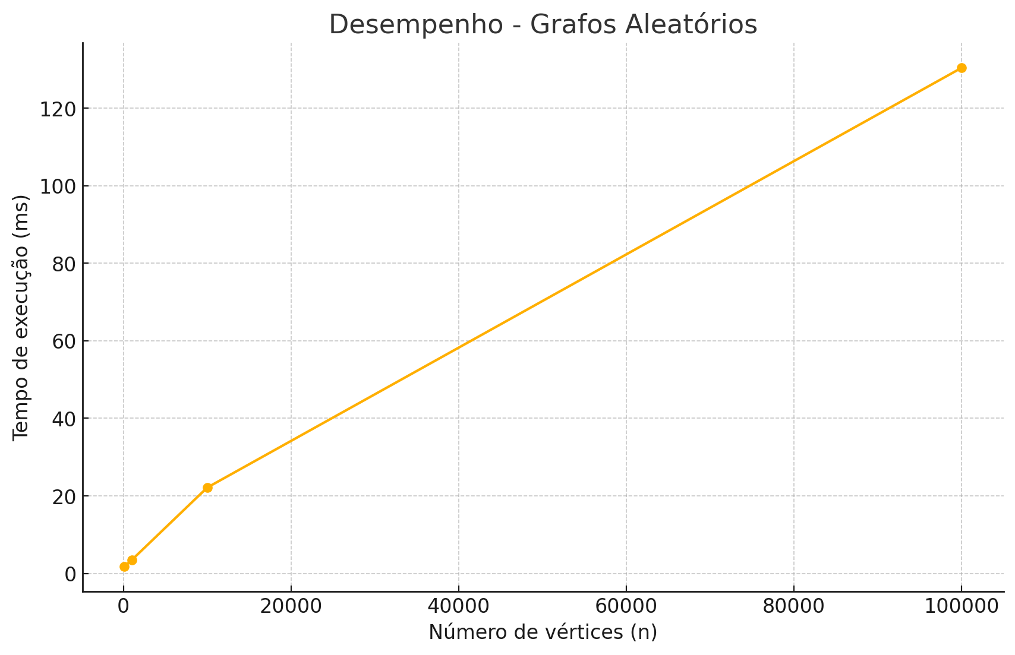

Resultados obtidos através da execução do algoritmo de Dijkstra (utilizando um minheap) em grafos em formato de **grid** (grafo cujos vértices estão dispostos em uma malha retangular de linhas X colunas, de modo que cada vértice conecta-se apenas aos seus vizinhos “ortogonais” (acima, abaixo, à esquerda e à direita)) de 100, 1.000, 10.000 e 100.000 vértices

| n | m | Tempo (ms) | Distância | Arestas |
| --- | --- | --- | --- | --- |
| 100 | 180 | 1,485 | 593,00 | 16 |
| 1 000 | 1 936 | 4,057 | 1 518,00 | 57 |
| 10 000 | 19 800 | 12,482 | 4 422,00 | 187 |
| 100 000 | 199 367 | 73,091 | 12 382,00 | 519 |

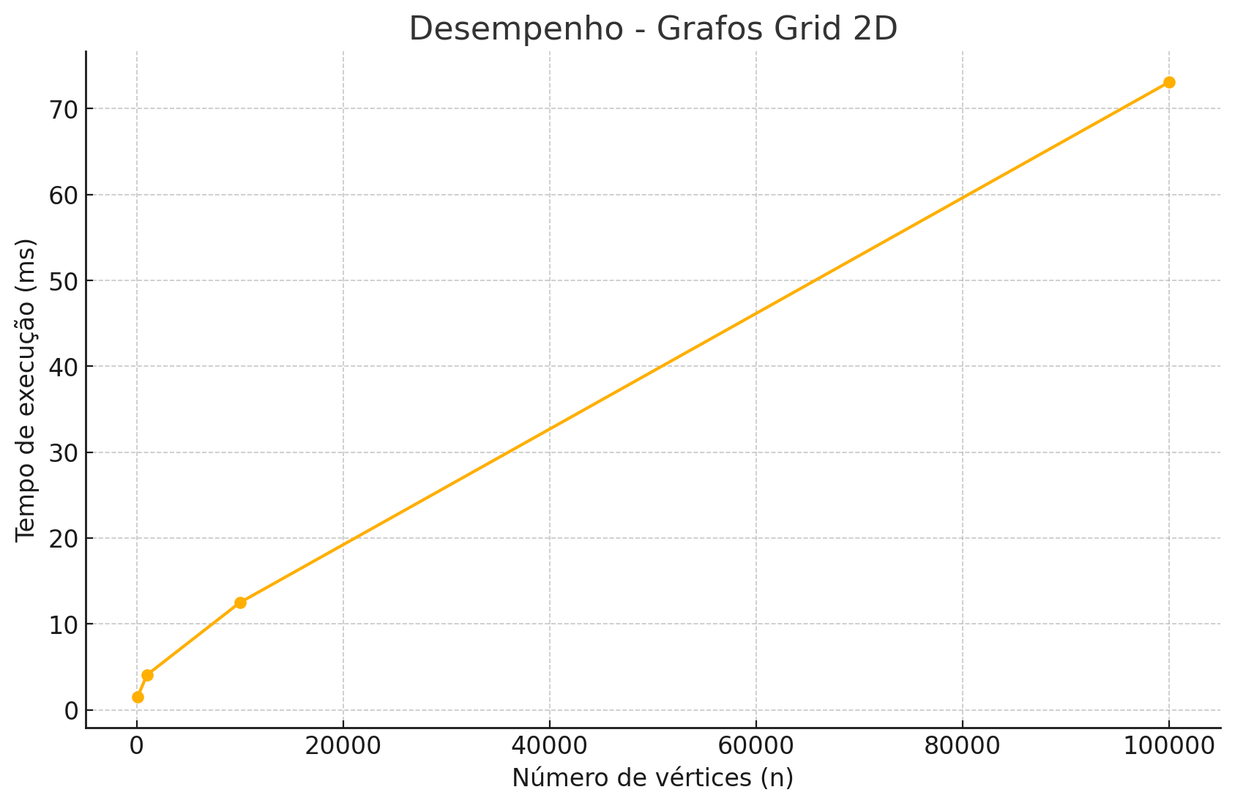  
  
  
  
  
  
Como podemos observar baseado nos gráficos, o crescimento se mostra próximo a linear, e em grafos mais esparsos, o tempo de execução é mais eficiente